II Всероссийская викторина
«Истории спортивных побед»
3 – 5 класс
Ответы
Предметная область: межпредметная
Участники: учащиеся 3 – 5 классов
Об оформлении: отвечать на вопросы конкурса нужно в специально отведённой колонке.
Файл рекомендуется назвать фамилией_именем участника.
Если нет возможности заполнить колонку ответов, то принимаются ответы в виде отсканированных изображений, сохраненных в одном из форматов: .rtf, .doc, docx, .pdf, .jpg.
Изображения нужно упаковать в один архив и назвать фамилией_именем участника
Ответ нужно записывать в специально отведённую колонку!
Внимание: за все правильные ответы по всем разделам – 100 баллов
За идентичные работы баллы снимаются

1. ТАЙНЫ ДРЕВНИХ ОЛИМПИАД
Ответ запиши буквами или цифрами (при выборе ответа).
Внимание: за каждый правильный ответ 4 балла + 1 балл дополнительно (№ 3) (всего 17 баллов)!
№ | Вопрос | Ответ
1 | Бег был единственным видом спорта на первых 13-ти Олимпиадах. Угадай, какие соревнования были добавлены на 18-й Олимпиаде?  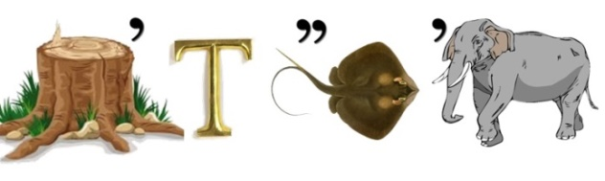 | Пентатлон
2 | 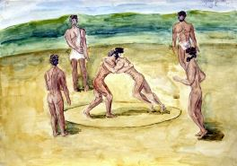  Это древний вид борьбы без правил. Вернее, правила были, целых два. Первое запрещало выцарапывать противнику глаза, второе - кусаться. Противники просто дрались и боролись - без разделения на весовые категории, без раундов. За нарушение правил судья бил нарушителя палкой.  О каком виде борьбы идёт речь?  А) ‎Греко-римская борьба  Б) Панкратион  В) Дзюдо | Б) Панкратион
3 | Выбери, из предложенных вариантов, чем награждали древних атлетов-чемпионов?  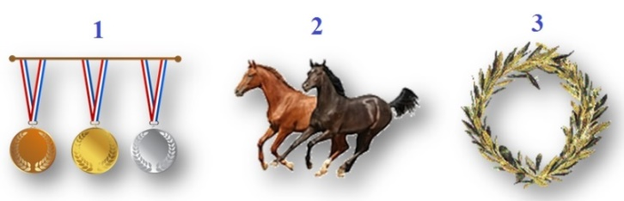  Оценивание: 4 балла – правильно указаны № картинки и название награды  + 1 балл за дополнительную информацию ( если указан только номер – 2 балла) | 3) Оливковый  венок
4 | Найди соответствие между рядами (в первом ряду – год, во втором – Олимпиада). (Если дано только одно правильное соответствие – 2 балла) | 1 – Б  2 – В  3 – А
  - 776 год до н. э. | - 1896 год | - 393 год нашей эры
  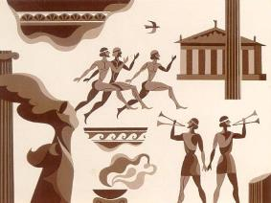 | 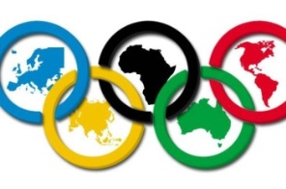 | 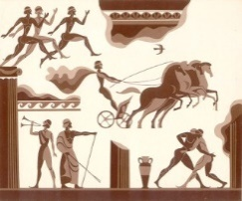
  А | Б | В
  Последняя древняя  Олимпиада. | Первая древняя  Олимпиада. | Первая современная  Олимпиада.

2. ВИДЫ СПОРТА
Ответ запиши словами или буквами (при выборе ответа).
Внимание: за каждый правильный ответ 4 балла + 1 балл дополнительно (№ 1) (всего 17 баллов)
№ | Вопрос | Ответ
1 | По картинке определи, кто лишний?  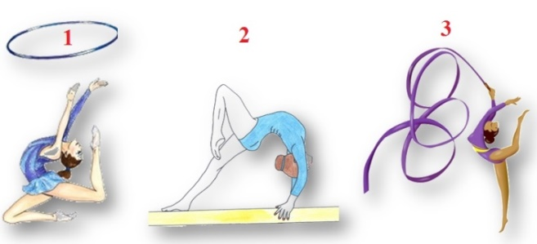  Оценивание: 4 балла – правильно указан номер и название вида спорта, дано пояснение такого выбора + 1 балл за дополнительную информацию ( если указан только номер – 2 балла) | 2  Спортивная гимнастика, остальные – художественная гимнастика
2 | 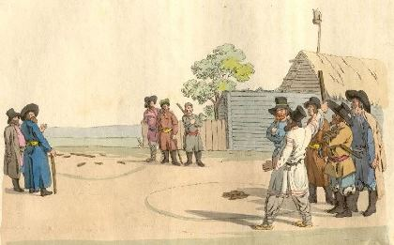  Это старинная славянская игра. Её история насчитывает несколько веков. Упоминание об этой игре можно найти и в сказках, и в старинных легендах, и в документах, относящихся к истории Древней Руси. Эта игра вошла в нашу историю, как часть национальной культуры. О какой игре идёт речь?  А) Лапта  Б) Хоккей  В) Городки | В)  Городки
3 | 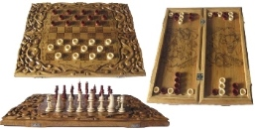  Эта игра принадлежит к числу самых древних игр, ею увлекались еще египетские фараоны. В трудах греческого историка Платона встречается миф о том, как бог Гермес, придумавший эту игру, предложил богине Луне играть с ним с тем условием, что в случае проигрыша он получит от Луны пять дней. Одержав победу и получив обусловленную ставку, Гермес прибавил эти пять дней к тем 360 дням, которые до этого составляли год. В средневековой Европе умение играть в эту игру было непременным условием рыцарского воспитания.  О какой игре идёт речь? | Шашки
4 | По картинкам определи вид спорта под каждым номером. (Если дано только одно правильное соответствие – 2 балла) | 1 – хоккей с шайбой  2 – хоккей на траве  3 – хоккей с мячом
  1) | 2) | 3)
  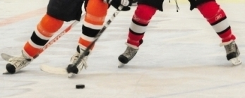 | 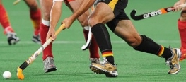 | 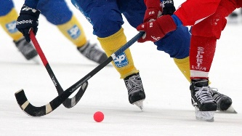

3. СПОРТИВНЫЕ МЕДАЛИ, КУБКИ, ЗНАЧКИ
Ответ запиши словами или буквами (при выборе ответа).
Внимание: за каждый правильный ответ 4 балла + 2 балла дополнительно (№ 4) (всего 18 баллов))!
№ | Вопрос | Ответ
1 | - В первый раз решение о внедрении традиции награждать победителей Игр Олимпиады медалями было принято на Первом Олимпийском конгрессе. Все основные правила награждений и основополагающие принципы были прописаны в главном сборнике уставных документов Олимпийского движения — Олимпийской хартии. В каком году состоялся этот конгресс?  - А) в 776 году до н. э. Б) в 1896 году В) в 1894 году | В) в1894 году
2 |   Этот кубок — приз, ежегодно вручаемый победителю серии плей-офф Национальной лиги. Кубок представляет собой серебряную вазу высотой почти 90 см с массивным цилиндрическим основанием. Команда-чемпион имеет право добавить на серебряный круг Кубка памятную надпись о своей победе.  О каком кубке идёт речь? | Кубок Стэнли
3 | Найди соответствие между рядами (в первом ряду – почётный значок, во втором – год учреждения). (Если дано только одно правильное соответствие – 2 балла) | 1 – Б  2 – В  3 – А
  1) 1-й значок «ГТО» | 2) «Мастер спорта СССР» | 3) Значок «ГТО»
  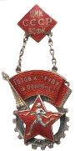 | 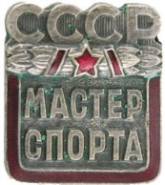 | 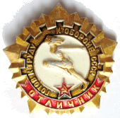
  А | Б | В
  1972 год | 1931 год | 1949 год
4 | По картинке определи, что лишнее?  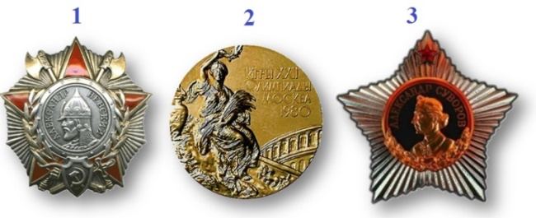  Оценивание: 4 балла – правильно указаны № картинки, дано пояснение такого выбора + 1 – 2 балла за дополнительную информацию ( если указан только номер – 2 балла) | 2  Медаль Олимпиады – 80 в Москве, остальные – военные ордена

4. СПОРТИВНЫЕ ЭМБЛЕМЫ И ТАЛИСМАНЫ
Ответ запиши словами или буквами (при выборе ответа).
Внимание: за каждый правильный ответ 4 балла + 2 балла дополнительно (№ 3 и № 4) (всего 18 баллов)
№ | Вопрос | Ответ
1 | Кто из этих героев стал талисманом одной из Олимпиад? | В) XI летние Паралимпийские игры 2000: плащеносная ящерица Лиззи
  А | Б | В
  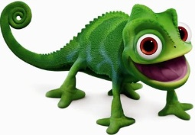 | 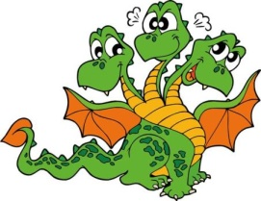 | 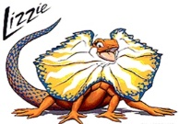
  Хамелеон Викки | Змей Горыныч | Ящерица Лиззи
2 | Найди соответствие между рядами (в первом ряду – один из талисманов Олимпиады, во втором – описание). | 1 – Б  2 – А  3 – В
  1) Корова Леле | 2) Снеговик  Олимпиямандл | 3) Олимпийский Мишка
  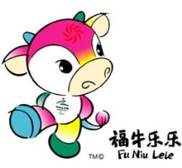 | 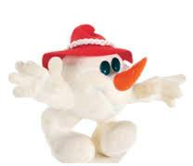 | 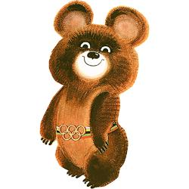
  А | Б | В
  Талисман символизирует простой и скромный характер игр («Игры Простоты») | Талисман символизирует спокойствие, гармонию и близость человека и природы. | Это удачное воплощение силы и удали – качеств, просто необходимых спортсменам.
3 | 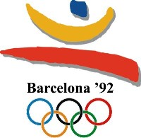  На официальной эмблеме летних Олимпийских игр 1992 года изображена фигура человека, перепрыгивающего препятствие, в роли которого выступают Олимпийские кольца. В дизайне использованы простые линии, упрощающие образ человека до трёх деталей: головы (синего цвета), рук (жёлтого цвета — цвета солнца) и ног (ярко-красного цвета). Что символизируют синий и жёлтый цвета?  Оценивание: 4 балла – правильно указаны значения символов + 1 балл за дополнительную информацию | Голова (синего цвета, символизирующего Средиземное море), руки (широко раскрытые в знак гостеприимства жёлтого цвета — цвета солнца) и ноги (ярко-красного цвета).
4 |   Один из талисманов Олимпиады 2014 года (г. Сочи) – Зайка. Она не только отличница в Лесной Академии, но и надежная помощница в семейном ресторане «Лесная запруда» и постоянная участница спортивных соревнований. На шейке у нее красуется бабочка. А что нарисовано на «крыльях» этой бабочки?  Оценивание: 4 балла – правильно указано изображение + 1 балл за дополнительную информацию | Эмблема Олимпиады в Сочи.  Зайка любит петь и танцевать.

5. СПОРТИВНЫЕ РЕКОРДЫ
Ответ запиши словами или буквами (при выборе ответа).
Внимание: за каждый правильный ответ 4 балла + 1 балл дополнительно (№ 1) (всего 17 баллов)
№ | Вопрос | Ответ
1 | 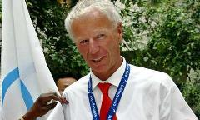  Австрийский яхтсмен Хуберт Раудашль – двукратный серебряный призёр Олимпийских игр, двукратный чемпион мира. Он единственный человек, участвовавший подряд в таком количестве летних Олимпийских играх! Назови число Олимпиад, в которых участвовал яхтсмен.  А) 7  Б) 9  В) 11 | Б) 9
2 | 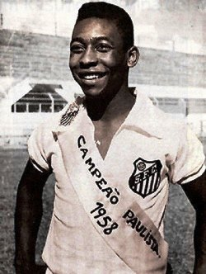  НАЗОВИ ИМЯ самого юного футболиста, забившего гол в матче финального турнира на чемпионате мира; спортсмену в то время не было и 18 лет, а он стал автором гола в игре Бразилия – Уэльс в шведском городе Гётеборге 19 июня 1958 года.  А) Пеле  Б) Криштиану Роналду  В) Зинедин Зидан | А) Пеле
3 | 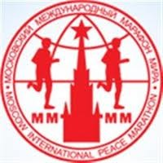  На Московском международном марафоне мира в 1993 году этот восьмилетний мальчик из города Королёва Московской области получил свой первый олимпийский приз. Он стал самым молодым спортсменом, пробежавшим полную марафонскую дистанцию – 42 километра 195 метров за 4 часа 50 минут и 37 секунд. Назови имя этого спортсмена.  А) Алексей Волков  Б) Виктор Санеев  В) Владимир Куц | А)  Лёша Волков
4 | Это уникальный человек – военный инженер, чемпион и рекордсмен мира и Олимпийских игр по тяжелой атлетике, литератор, историк, политик. Звёздный час в спортивной биографии спортсмена пробил в Риме – на XVII Олимпийских играх. Эту Олимпиаду называют его именем. Тяжелоатлет установил четыре олимпийских рекорда – сумма 537,5 килограмма (жим – 180 кг, рывок – 155 кг, толчок – 202,5 кг). Результаты в троеборье и толчке – одновременно мировые рекорды. Назови этого спортсмена.  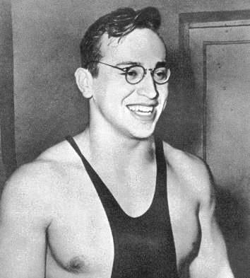  Оценивание: 4 балла – правильно названы имя и фамилия + 1 балл за дополнительную информацию | Юрий Петрович Власов  Впервые Юрий предстал перед римлянами и гостями итальянской столицы 25 августа 1960 года — на «Стадио Олимпико» ему было доверено идти впереди нашей команды со знаменем в руках. И впервые в истории человек пронес развевающийся на ветру флаг своей страны в одной руке!

6. ВЕЛИКИЕ СПОРТСМЕНЫ
Ответ запиши словами или буквами (при выборе ответа).
Внимание: за каждый правильный ответ 3 балла + 1 балл дополнительно (№ 2) (всего 13 баллов)!
№ | Вопрос | Ответ
1 | Этот советский яхтсмен стал первым в истории спортсменом, выигравшим золотые олимпийские награды в парусном спорте в трёх разных классах (в 1968 году он выиграл золото в классе «Финн», а в 1972 году – в классе «Темпест»). За всю историю сборная СССР выиграла 4 золота в парусном спорте, и лишь в одном из них не «участвовал» этот спортсмен. О каком спортсмене идёт речь?  А) Борис Будников  Б) Валентин Манкин  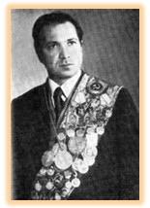  В) Александр Музыченко | Б) Валентин Манкин
2 | 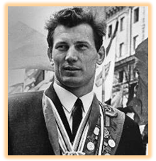  Единоборство закончилось. Это была финальная, последняя схватка. Для одного из атлетов победа в ней обернулась олимпийским «золотом». Воздев к небу могучие руки, растерянно улыбаясь, словно не веря своему триумфу, борец поклонился во все стороны. Потом случилось непонятное: спортсмен побрел к середине ковра и там… рухнул на колени. Он прощался с борцовским ковром…Так впечатляюще поставил точку в своей спортивной биографии уникальный борец вольного стиля, трехкратный олимпийский чемпион, семикратный чемпион мира, трехкратный победитель первенств Европы, обладатель девяти золотых медалей чемпионатов и спартакиад Советского Союза. Назови этого спортсмена.  Оценивание: 3 балла – правильно указаны имя и фамилия + 1 балл за дополнительную информацию | Александр Медведь, заслуженный мастер спорта, заслуженный тренер СССР, лауреат Государственной премии, профессор
3 | Одной из звёзд первых зимних Олимпийских игр стала маленькая девочка из Норвегии. И хотя она финишировала восьмой – и последней среди восьми участниц – один из судей проставил ей наивысшую оценку в произвольном катании. Когда состоялись вторые зимние Олимпийские игры в Сент-Морице, уже пятнадцатилетняя спортсменка покорила не только публику, но и судей: шестеро из семи поставили её на первое место, и девушка выиграла первую из своих золотых олимпийских медалей. Узнай имя и фамилию этой спортсменки, решив ребус.  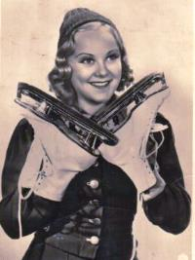  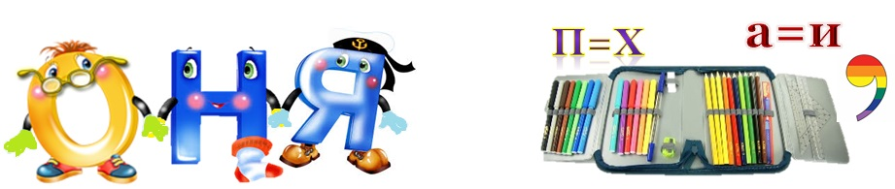 | Соня Хени
4 | 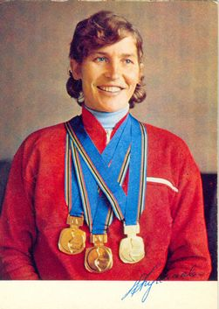  В 1984 году президент Олимпийского комитета вручил этой спортсменке, четырёхкратной олимпийской чемпионке, девятикратной чемпионке мира серебряный Олимпийский орден за заслуги перед мировым спортом.  Будучи школьницей, девочка ходила на лыжах, которые на самом деле представляли собой две доски. Настоящие лыжи у неё появились в пятом классе. Школа находилась на расстоянии трёх километров, этот путь она преодолевала дважды в день. О какой спортсменке идёт речь?  А) Раиса Петровна Сметанина  Б) Елена Валерьевна Вяльбе  В) Галина Алексеевна Кулакова | В) Галина Кулакова, советская лыжница

